黑水县洛多乡人民政府文件
黑洛府〔2023〕42号 签发人：兰云

黑水县洛多乡人民政府
洛多乡人大2022年专项工作经费自评报告

一、项目概况
(一) 项目基本情况。
洛多乡人大2022年专项工作经费。
(二) 项目绩效目标。
用于洛多乡人大工作（人大会议费、人大代表之家和人大代表联络站工作运行、人大调研、人大误工补助、）等。
(三) 项目自评步骤及方法。
根据工作要求，先成立项目自查工作领导小组，然后根据相关要求，对照相关指标体系，逐一自查核对并给出自查分数。
二、项目资金申报及使用情况
(一) 项目资金申报及批复情况。
洛多乡2022年洛多乡人大工作已由县级财政批复足额下达。
- 资金计划、到位及使用情况
- 资金计划。该项资金为县级本级支出，资金文号为黑财预（2022）008-236号
- 2.资金到位。该项资金已于2022年11月9日全额下达至本单位预算一体化平台，资金金额为10万元
3.资金使用。该项资金已于2022年12月中旬兑付完毕。
(三) 项目财务管理情况。
我乡严格落实财务管理制度，按照相关法律法规实施资金审核报账。并及时根据支付拨款凭证进行账务处理。并对项目报账资金及时入账归档。
三、项目实施及管理情况
(一) 项目组织架构及实施流程。
按照资金管理要求的报销制度，凭借相关票据报销。
(二) 项目管理情况。平时按照严格审核票据的原则，实时动态报销。
(三)项目监管情况。按照“三务公开”的工作要求，将人大报销的资金纳入公开公示。
四、项目绩效情况
(一) 项目完成情况。
截止2022年年底，我乡共兑付人大经费共计10万元。以上资金已经全额发放完毕。
(二) 项目效益情况。
截止2022年年底，保障了我乡人大代表的基本权利，维护了正常的工作干劲及动力。
五、评价结论及建议
(一) 评价结论。该项目的成果实施，保障了我乡人大代表的基本权利，提升了其工作动力，为保障基层农村工作的顺利开展提供了组织人员保障。
(二) 存在的问题。
无。
(三) 相关建议。
无
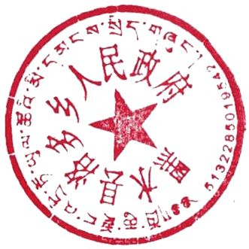
黑水县洛多乡人民政府
2023年8月17日

洛多乡党政综合办 2022年8月17日印发
（共印1份）

